CHINA影像培训班通知

神经变性疾病主要包括常见的帕金森病（Parkinson’s Disease, PD）和阿尔茨海默病（Alzheimer’s disease, AD）。据预测，到2030年，世界上57%的PD患者发生在中国，而AD的患者将达三千万。阐明PD和AD的病理机制，实现神经变性疾病的早期预警诊断，阻断神经细胞变性死亡，延缓疾病进展或治愈疾病是临床一直在攻克的难题，构建数据标准化、信息完整化、可共享的神经变性疾病的国家临床研究大数据与生物样本库平台也成为了必要。针对该平台建设的项目--神经变性病临床研究大数据与生物样本库平台建设和应用研究 （CHINA INTIATIVE on NEURODEGENERATION in AGING，CHINA）由国家重点研发计划，旨在联合国内神经变性疾病领域的优势单位，创立多中心协作机制，形成长期可持续发展的大数据服务新模式。在该平台内可利用精确的疾病诊断和鉴别诊断、基因、影像等自动分析和判读工具解读平台的临床信息、生物样本和影像学数据，以帮助建立专家共识和指南以及制定临床药物试验方案，实现神经变性疾病的早期准确诊断。现阶段中国帕金森病影像学联盟（Parkinson Disease Imaging Consortium of China ，PDICC)联盟已利用该平台开展PD影像数据的自动化分析和判读。
本次培训针对该平台影像数据（MRI、PET）模块，邀请相关领域的知名专家，详细介绍影像多模态研究最新进展、影像数据不同机型/序列的标准化采集、数据质量的判别与监测、数据上传平台的操作指导、数据分析工具包的应用规范，以期建立早期预警/诊断PD和AD的影像标记物，为神经变性疾病的临床治疗提供影像依据。

主办单位：
国家老年疾病临床医学研究中心（首都医科大学宣武医院）
中国帕金森病影像学联盟
哈尔滨工业大学（深圳）
迈格生命科技（深圳）有限公司

承办单位：
国家老年疾病临床医学研究中心（首都医科大学宣武医院）

培训时间：2019年4月27日
培训地点：北京深圳大厦（中国北京市西城区广安门外大街1号）

培训日程（以培训当天为准）

2019年4月27日
上 午 | 时间 | 讲者 | 主题
 | 8：30-9：00 | 吴涛 | 帕金森影像学研究进展
 | 9：00-9：30 | 马婷 | 阿尔茨海默病影像学研究进展
 | 9：30-10：30 | 何宏建 | CHINA磁共振标准化成像
 | 休息
 | 10：45-11：15 | Mark Haacke | SWI和QSM在临床研究中的进展
 | 11：15-12：00 | 顾朱勤 | 多中心PET标准化成像
 | 合影；统一安排午饭
下 午 | 14：00-14：30 | 严超赣 | fMRI数据分析
 | 14：30-15：00 | 马婷 | 神经影像结构分析
 | 15：00-15：30 | 叶辰飞 | DTI数据分析
 | 15：30-16：00 | 高琳林 | 神经黑色素成像及数据分析
 | 16：00-16：45 | 叶辰飞+郭士成 | CHINA数据平台实际操作
 | 休息
 | 17：00-18：00 | 杨旗+何宏建 | CHINA磁共振标准化成像实际操作

授课专家：
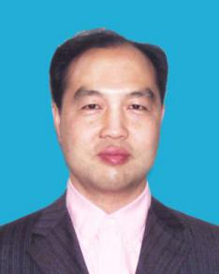
吴涛
医学博士，教授，博士生导师，首都医科大学宣武医院国家老年疾病临床医学研究中心帕金森病影像学研究室主任，中国帕金森病影像联盟（PDICC）主席。主要研究方向为利用神经影像学技术研究帕金森病影像学标记物及神经机制，承担多项国家级课题，在帕金森病影像学领域发表SCI论文70余篇，平均影响因子5.6，被引用超过5000次， H指数32。担任多个SCI期刊编委和审稿人，及国家自然科学基金、美国自然科学基金（NSF）、美国The Michael J. Fox帕金森病基金会、英国帕金森基金会（Parkinson’s UK）、加拿大国家科学和工程研究会、法国国家研究局（ANR）、比利时国家自然科学基金委（FNRS）、比利时帕金森病基金会（BPF）等10余个国内外基金会评审专家。

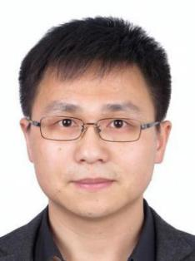
何宏建
博士，浙江大学生物医学工程与仪器科学学院副教授，浙江大学求是青年。2005年本科毕业于浙江大学物理系。2011年获浙江大学凝聚态物理专业博士学位（导师唐孝威院士）。期间于2008年参加国家公派项目赴加州大学圣地亚哥分校(UCSD)功能磁共振成像中心访问学习18个月2011~2013年进入浙大光电系从事博士后研究（合作导师刘华锋教授）。2013年进入浙大生仪学院参与筹建浙江大学脑影像科学技术中心(CBIST)，并工作至今。2015年底晋升为副教授，并获硕士生和博士生导师资格。近年主要关注与大脑结构和功能相关的磁共振成像新技术研究，以及相关临床辅助应用。围绕磁共振成像方法和应用研究，在Magnetic Resonance in Medicine，NeuroImage,Magnetic Resonance Imaging,Frontiers in Neuroscience等期刊共发表SCI论文10多篇。现为IEEE TMI，IEEE TBME，Neuroscience Letters，Frontiersin Neuroscience等杂志审稿人，IEEE/ISMRM/OCSMRM等多个学会会员。同时也是帕金森影像联盟（宣武）等多中心项目，脑与心智毕生发展研究中心(CLIMB,中科院心理研究所)，中国人脑图谱（宣武），的共建成员。
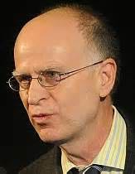
E.M.Haacke
美国韦恩州立大学教授, 国际著名的磁共振成像专家,国际医学磁共振学会(ISMRM)创始者之一,前任主席。从事磁共振成像新方法和生物医学应用研究，国际著名杂志发表SCI论文几百篇，美国专利十几项，领导参与美国卫生署项目几十个，《磁共振成像：物理原理和脉冲序列》主编。在磁共振快速成像、磁共振血管成像、磁共振心血管成像、磁共振磁敏感成像技术等诸多方面作了许多开创性的贡献，是磁共振磁敏感成像技术的开创者。鉴于在医学磁共振成像领域的特殊贡献， Haacke教授于2004年被国际医学磁共振协会授予最杰出贡献奖（the most prestigious award）。

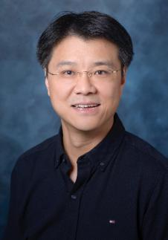
杨旗
医学博士，医学影像学专家，1977年6月出生，首都医科大学宣武医院放射科主任医师，教授，博导，北京市科技新星，教育部新世纪优秀人才，国家自然科学基金委优青，国家万人计划“青年拔尖人才”。诊疗特长：心脑血管影像学。科研方面，在《JACC》、《JACC：imaging》、《Circulation：imaging》、《Stroke》、《JCMR》等杂志发表SCI论文50余篇，其中IF>10分三篇，获国家发明专利3项，软件著作权2项。主持国自然重大研究计划、“十三五”国家重点研发计划、北自然重点等10余项科研项目。曾获全国百篇优秀博士学位论文奖（放射届唯一），北京市优秀博士学位论文奖，在国际血管成像联盟获得青年研究奖（亚洲唯一），现担任国际心脏磁共振协会Fellow，国际医学磁共振学会Junior Fellow（亚洲首位），中华放射学会心胸专委会委员，中国医师协会放射学会心血管专委会委员，中国医疗保健促进会心血管磁共振分会秘书长等学术职务。担任INT J CARDIOVAS IMAG杂志编委。

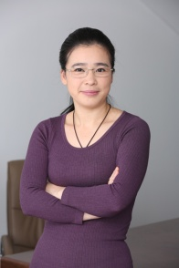
顾朱勤
神经病学博士，副研究员。首都医科大学帕金森病临床研究与诊疗中心主任助理，中科宣武帕金森病智慧联合实验室副主任。师从首都医科大学宣武医院陈彪教授，曾以Neuroepidemiology Fellow身份在美国帕金森病研究所学习临床研究。从事帕金森病流行病学和早期预警预测临床研究十余年，拥有丰富的国内外项目申请和管理经验，设计中国帕金森病专病标准化电子病历数据库项目，创办国内首家帕金森病及运动障碍诊疗中心与首个帕金森病培训体系。2018年作为主要参与人员，进行CHINA项目的申报与统筹安排，同时与国外合作，引入AV45和AV133示踪剂，在国内严格按照GMP规范与标准化操作流程，建立AV45全国PET网络体系。

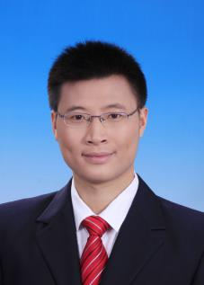
严超赣
中国科学院心理研究所研究员，博士生导师，心理所磁共振成像研究中心副主任，脑功能成像实验室PI。2006年毕业于北京科技大学获学士学位，2011年毕业于北京师范大学获博士学位。随后赴美留学，在美国内森克兰精神病学研究所和纽约大学儿童与青少年精神病学系先后担任研究科学家(Research Scientist)和研究助理教授(Research Assistant Professor)职位。2015 年作为中国科学院“百人计划”研究员加入中国科学院心理研究所工作。严超赣博士的主要研究领域集中在静息态功能磁共振方法学、数据分析软件平台、脑自发活动机制及其在抑郁症中的应用。他为一系列困扰静息态功能磁共振成像的方法学问题提出了广受领域认可和引用的解决方案，包括头动、标准化和多重比较校正等。他还对静息态功能磁共振成像的计算方法进行了规范化，建立了被引1600余次的脑成像流水线式计算平台DPARSF，并建立了脑成像分析与共享平台DPABI和基于大脑皮层的脑成像数据分析软件DPABISurf。他将静息态功能磁共振成像应用于抑郁症研究，发现了早期不良抚育可致大脑自发活动异常发育，与后期抑郁样行为有关。他牵头建立了抑郁症脑成像大数据联盟(REST-meta-MDD)，并积极与ENIGMA-MDD等国际组织展开国际抑郁症脑成像大数据合作研究。他在国际主流学术期刊（如PNAS, Cerebral Cortex, NeuroImage, Human Brain Mapping, Translational Psychiatry, Neuroinformatics等）共发表50余篇学术论文，其中20余篇为第一作者和/或通讯作者。研究成果得到国际同行的高度关注，总引用8000余次，h指数27（Google Scholar）。第一/通讯作者论文中，有4篇入选ESI Top 1%高被引论文，其中有2篇更入选ESI Top 1‰高被引论文。他是《NeuroImage》和《Journal of Neuroscience Methods》等国际期刊编委，国际人脑图谱学会通讯委员会（OHBM Communications Committee）委员。

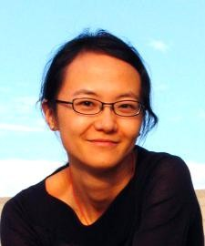
马婷

博士，副教授，博士生导师，香港中文大学香港电子工程系（生物医学工程方向）博士；香港中文大学医学院（威尔斯亲王医院）影像系博士后；曾任美国约翰霍普金斯大学医学院放射学系访问教授，长期致力于生物医学工程交叉学科的研究工作，主攻医学影像智能分析算法研究，研究兴趣包含医学图像智能分析及模式识别、智能传感、医疗大数据与辅助诊断技术的研究，成果集中在神经医学影像精准量化分析算法、全自动辅助诊断云平台的创新性研究。开创性提出“神经指纹”技术，建立了Brain Label脑影像智能分析云和大数据智能辅助诊断在线平台，该平台已经成为某国家临床研究中心和某十三五重点研发专项的指定影像后台，服务于超过400家联盟医院。累计发表国际学术论文100余篇，发明专利10余项，获得多项国家和其他各级的基础研究项目，并获得深圳市基础研究杰青、领军人才和孔雀计划高层次海外人才。IEEE生物医学工程学会深圳分会副主席，深圳市医学数字影像技术和远程医疗重点实验室副主任， “医学影像智能分析”霍普金斯大学联合实验室主任，中国生物医学工程协会人工智能分会委员、互联网医疗诊治国家工程实验室技术委员会委员、北京神经变性病学会理事，中国PD影像联盟发起人，中国AD临床前期联盟理事。

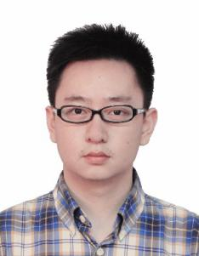
叶辰飞
哈尔滨工业大学（深圳）生物医学工程方向博士生，2012 年至今，从事面向老年神经退行性疾病的磁共振多模态影像量化分析研究与影像云平台算法开发工作，2013 年获IEEE-EMBS 港澳分会学生奖，2014 年共同提出“磁共振神经指纹”技术并在脑卒中临床磁共振影像数据分型中应用实现，同年获优秀毕业生奖，2016年起在美国约翰霍普金斯大学医学院进行一年访学研究，2019年于加拿大麦吉尔大学蒙特利尔神经研究所进行学术访问，以第一作者身份发表多篇 SCI/EI 检索论文。

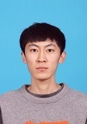
郭士成
现为北大医信算法工程师。负责神经变性病大数据平台的数据抽取转换等清洗工作，了解平台历史数据采集及导入功能。

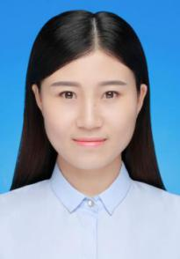
高琳琳
首都医科大学宣武医院老年医学专业帕金森功能影像方向博士，曾获2016年度硕士国家奖学金。2015年至今，从事帕金森冻结步态行为学、影像学研究。参与国自然帕金森病（PD）的早期诊断新技术研发--结构和功能磁共振研究、北京市卫生和计划生育委员会-老年重大疾病关键技术研究等多个课题。以第一作者身份发表多篇SCI论文。

会务联系人：
高琳琳（宣武医院）：1273114480@qq.com
孙俊艳（宣武医院）：18810613485; sunjy145@163.com

注册及报名方式：
请填写下表，并发至会务组邮箱 sunjy145@163.com(孙俊艳)
报名回执
姓名 | 单位 | 职务 | 联系方式 | 参会人数
注：报名截止时间为2019年4月22日。
逾期报名者仍可参会，但不提供参会资料和工作餐，敬请谅解。

收费：
本次培训免收报名费，学员可获得院内II类学分，交通及住宿自理，会议当天提供免费午餐。

国家老年疾病临床医学研究中心（首都医科大学宣武医院）
中国帕金森病病影像学联盟
2019年4月24日

